МИНИСТЕРСТВО СЕЛЬСКОГО ХОЗЯЙСТВА
РОССИЙСКОЙ ФЕДЕРАЦИИ

ДЕПАРТАМЕНТ НАУЧНО-ТЕХНОЛОГИЧЕСКОЙ
ПОЛИТИКИ И ОБРАЗОВАНИЯ

Федеральное государственное бюджетное учреждение
«Центрально-Черноземная государственная
зональная машиноиспытательная станция»

ОТЧЕТ № 14-6И-2014 (2070012)
от 22 октября 2014 года
выполнения информационной услуги по результатам
периодических испытаний очистителя зерна фракционного ОЗФ-50

пос. Камыши 2014 год

СОДЕРЖАНИЕ

Введение 3
1 Назначение машины 4
2 Условия испытаний и режимы работы машины 5
3 Результаты испытаний 8
3.1 Показатели назначения 8
3.2 Перечень несоответствий машины требованиям НД 11
4 Заключение по результатам испытаний 12
5 Выводы 13
Приложение А Оценка эффективности изменений, внесенных в
конструкцию машины 14

В В Е Д Е Н И Е

Наименование машины | очиститель зерна фракционный
Марка машины | ОЗФ-50
Заводской номер машины | 181
Год изготовления | 2014
Изготовитель | ООО «Осколсельмаш», Белгородская  область, г. Новый Оскол
Сведения о сертификации | № С-RU.МС06.В.00026 срок действия с 26.01.2012 г. по 25.01.2017 г. № СДС СХТ ПН. RU.ОС 01.Н0412 срок действия с 26.01.2012 г. по 25.01.2015 г.
Период проведения испытаний | 14.07…10.09.2014 г.
Место проведения испытаний | отделение «Глинное» Краснояружской зерновой компании Белгородской области

Испытания очистителя зерна фракционного ОЗФ-50 проведены на соответствие требованиям ТУ 4735-001-86747346-2011 по рабочей программе-методике, утвержденной директором ФГБУ «Центрально-Черноземная МИС» 24.03. 2014 года.

1 НАЗНАЧЕНИЕ МАШИНЫ

Очиститель зерна фракционный ОЗФ-50 (рисунок 1) предназначен для предварительной, первичной и вторичной очистки вороха зерновых колосовых, крупяных, зернобобовых культур, кукурузы, сорго и подсолнечника от примесей, отделимых воздушным потоком и решетами.
Очиститель применяется в стационарных поточных зерносемеочистительных технологических линиях во всех сельскохозяйственных зонах страны.
В представленный на испытания образец очистителя 2014 года выпуска, по сравнению с ранее испытанным образцом (2011 г.), конструкционные изменения не вносились.

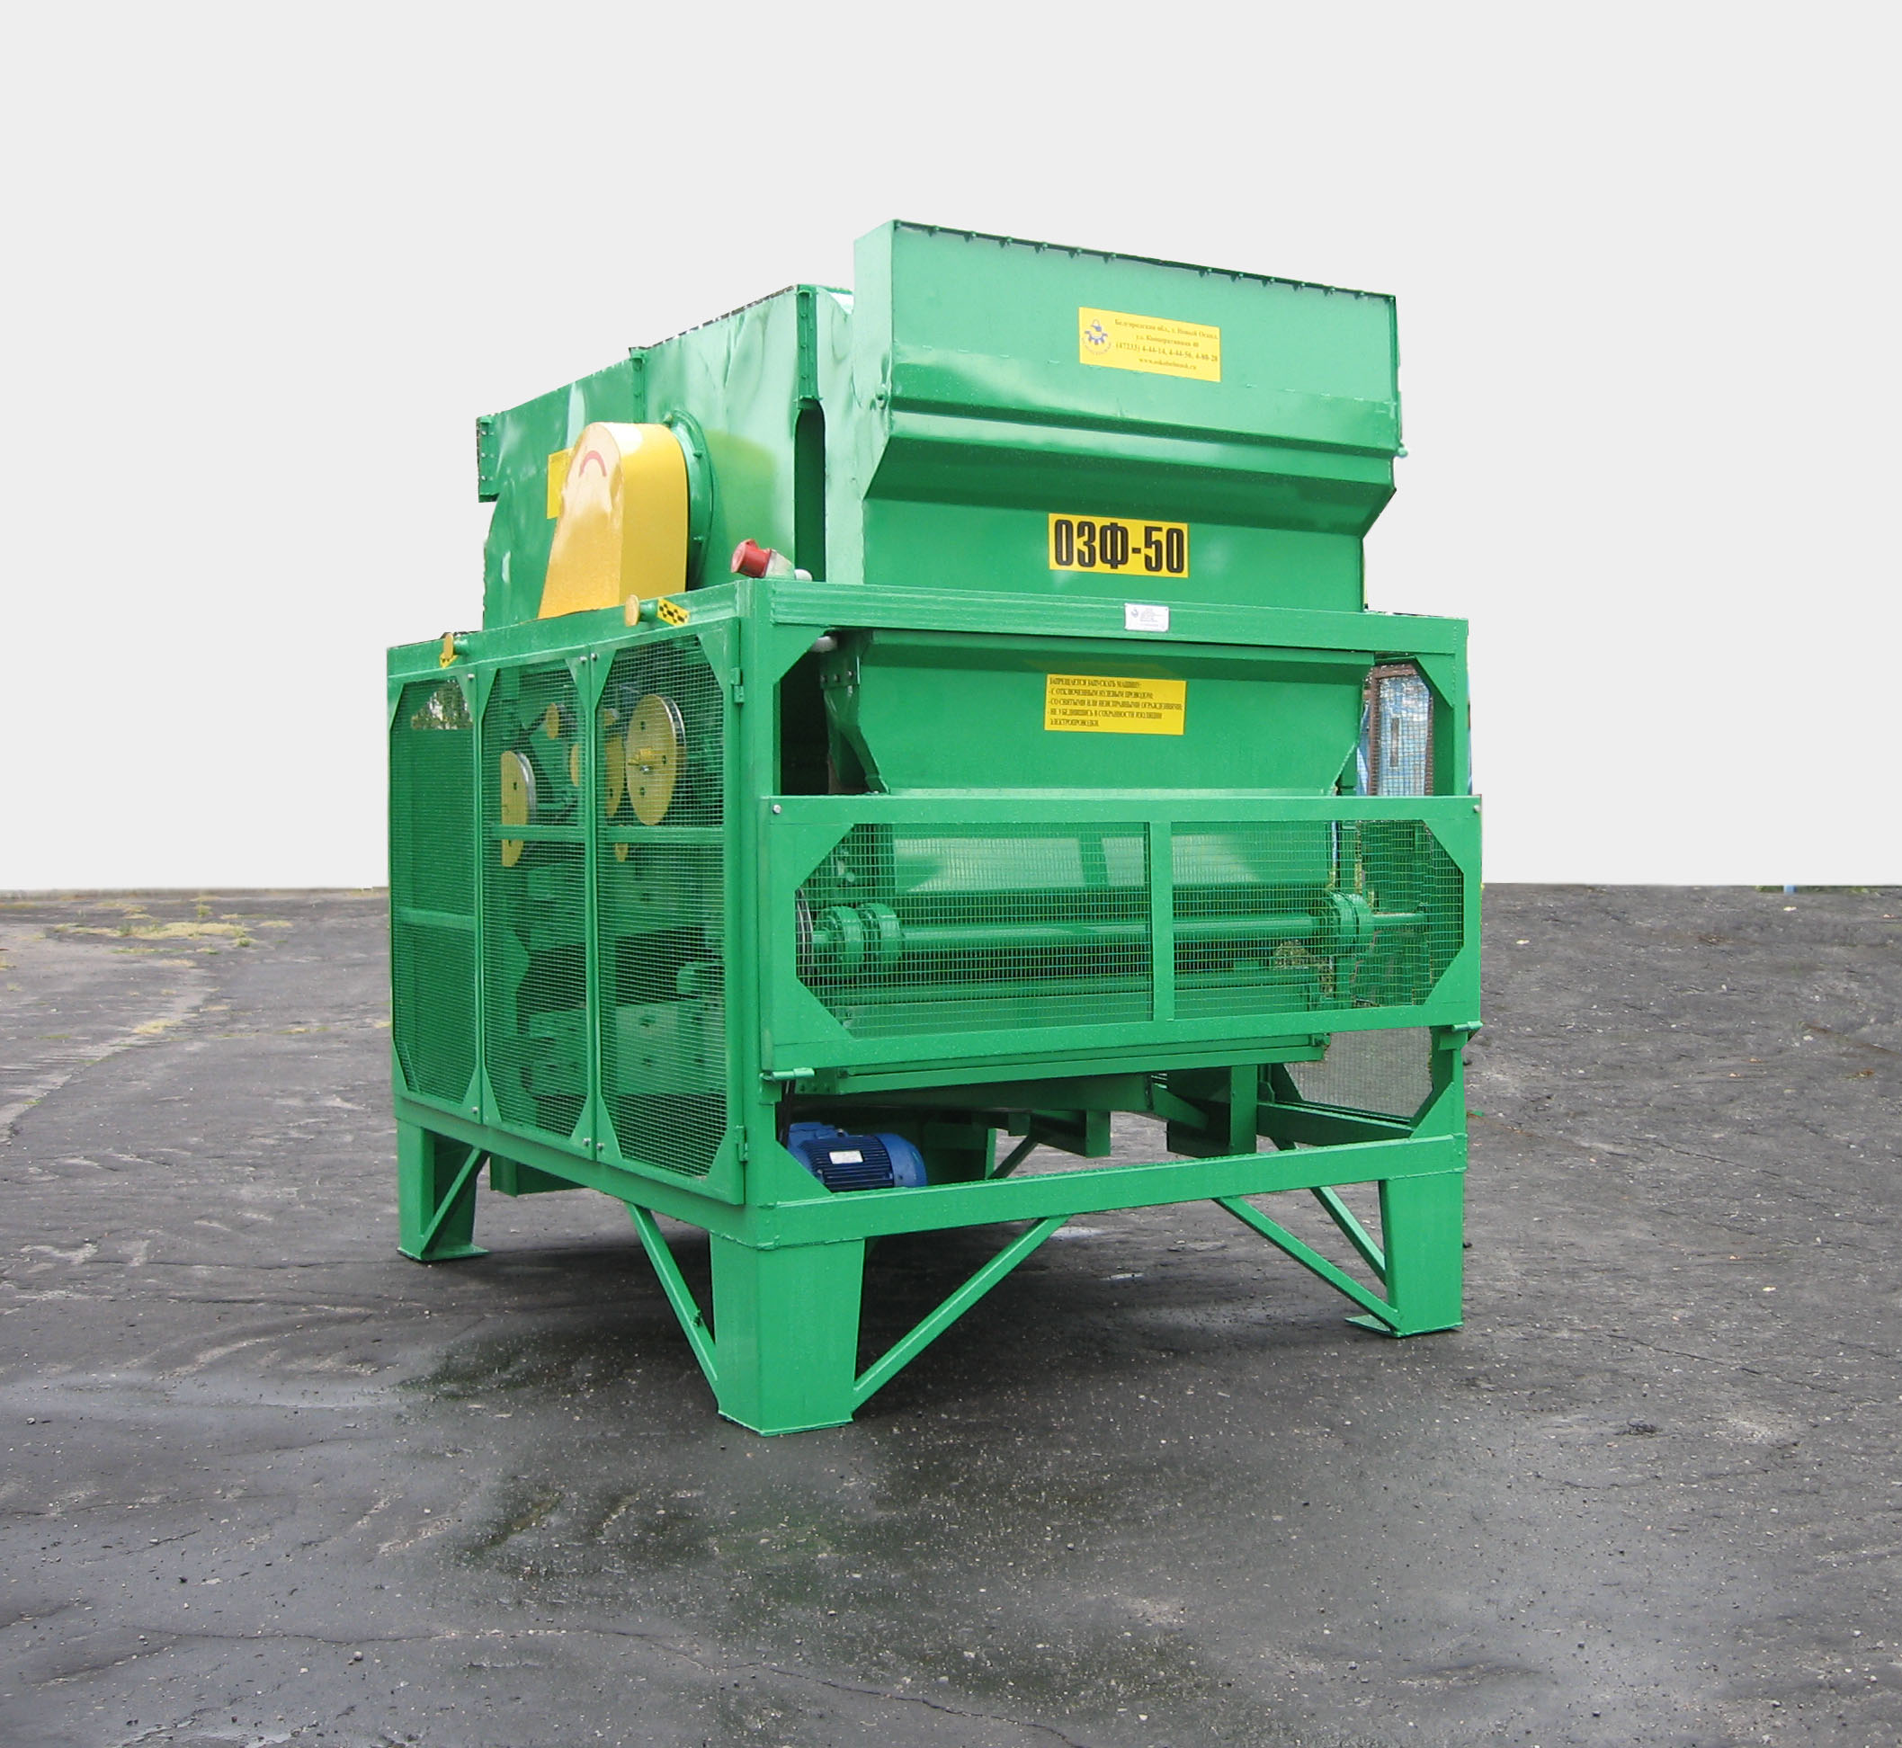

Рисунок 1 – Очиститель зерна фракционный ОЗФ-50

2 УСЛОВИЯ ИСПЫТАНИЙ И РЕЖИМЫ РАБОТЫ МАШИНЫ
а) при предварительной очистке

Показатель | Значение показателя по:
Показатель | ТУ | данным  испытаний
1 | 2 | 3
Вид работы | предварительная, первичная, вторичная  очистка | предварительная очистка
Культура, сорт | зерновые колосовые, крупяные, зернобобовые культуры, кукуруза, сорго и подсолнечник | озимая пшеница «Белгородская 16»
Характеристика культуры, технологического материала:  Влажность зерна, % | до 20 | 13,7
Натура зерна, г/л | 760 | 697
Масса 1000 штук зерен , г | нет данных | 38,5
Содержание зерна основной культуры, % | то же | 94,21
Содержание примесей, %, | -«- | 5,79
в т. ч.:
- зерновой | не регламентируется | 3,93
- сорной, | до 10 | 1,86
в т. ч.:
- примеси шириной более 20мм | нет данных | 0,12
- соломистой примеси | до 1 | 0,23
- соломистой примеси длиной до 50 мм | нет данных | 0,23
- соломистой примеси длиной свыше 50 мм | то же | 0,00
Содержание дробленого зерна, % | -«- | 3,55
Режим работы:
- размеры отверстий решет, мм:
Г₁ | нет данных | Ø 6,0
Г₂ | то же | Ø 2,5
Б | -«- | Ø 9,0
В | -«- | Ø 2,5
- частота вращения ротора вентилятора, об/мин | -«- | 720

б) при первичной очистке

Показатель | Значение показателя по:
Показатель | ТУ | данным  испытаний
1 | 2 | 3
Вид работы | предварительная, первичная, вторичная  очистка | первичная  очистка
Культура, сорт | зерновые колосовые, крупяные, зернобобовые культуры, кукуруза, сорго и подсолнечник | озимая пшеница «Белгородская 16»
Характеристика культуры, технологического материала:  Влажность зерна, % | до 18 | 13,5
Натура зерна, г/л | 760 | 715
Масса 1000 штук зерен , г | нет данных | 39,7
Содержание зерна основной культуры, % | то же | 95,37
Содержание примесей, %, | до 10 | 4,63
в т. ч.:
- зерновой | нет данных | 3,83
- сорной | до 3 | 0,80
Содержание дробленого зерна, % | нет данных | 3,67
Режим работы:
- размеры отверстий решет, мм:
Г₁ | нет данных | □ 2,4
Г₂ | то же | Ø 4,0
Б | -«- | Ø 8,0
В | -«- | Ø 2,5
- частота вращения ротора вентилятора, об/мин | -«- | 680

в) при вторичной очистке

Показатель | Значение показателя по:
Показатель | ТУ | данным  испытаний
1 | 2 | 3
Вид работы | предварительная, первичная, вторичная  очистка | вторичная  очистка
Культура, сорт | зерновые колосовые, крупяные, зернобобовые культуры, кукуруза, сорго и подсолнечник | озимая пшеница «Белгородская 16»
Характеристика культуры, технологического материала:  Влажность зерна, % | до 16 | 13,4
Натура зерна, г/л | 760 | 725
Содержание зерна основной культуры, % | нет данных | 96,48
Содержание отхода, %, | до 5 | 3,52
в т. ч.: содержание дробленого зерна | нет данных | 3,26
Содержание семян других растений, шт./кг,  из них содержание семян сорных растений, шт./кг | до 200  до 100 | 37  37
Режим работы:
- размеры отверстий решет, мм:
Г₁ | нет данных | □ 2,4
Г₂ | то же | Ø 4,0
Б | -«- | Ø 7,0
В | -«- | Ø 2,5
- частота вращения ротора вентилятора, об/мин | -«- | 640

3 РЕЗУЛЬТАТЫ ИСПЫТАНИЙ
3.1 Показатели назначения

Показатель | Значение показателя по:
Показатель | ТУ | данным  испытаний
1 | 2 | 3
Техническая характеристика
Тип | стационарный
Привод | электрический
Вид потребляемой энергии | переменный ток напряжением 380В, частотой 50 Гц
Суммарная установленная мощность электродвигателей, кВт | не более 15,0 | 15,0
Габаритные размеры машины в рабочем положении, мм: | не более:
- длина | 3000 | 2950
- ширина | 2250 | 2240
- высота | 2910 | 2860
Конструкционная масса машины с комплектом рабочих органов и приспособлений для выполнения основной технологической операции, кг | не более 2300 | 2250
Частота вращения ротора вентилятора, об/мин | нет данных | 50…760
Функциональные показатели
а) при предварительной очистке пшеницы
Производительность, т за 1 час:
- основного времени | не менее 50 | 50,66
- сменного времени | нет данных | -
Удельный расход электроэнергии за время сменной работы, кВт.ч/т | не более 0,3 | 0,22
Потребляемая мощность, кВт | нет данных | 11,32
Эксплуатационно-технологические коэффициенты:
- надежности технологического процесса | не менее 0,99 | 1
- использования сменного времени | нет данных | -

1 | 2 | 3
Показатели качества выполнения технологического процесса:  Содержание зерна основной культуры, % | нет данных | 96,71
Содержание в очищенном материале примесей, %:
- зерновой | то же | 2,85
- сорной, | не более 3 | 0,44
в т.ч. соломистой | не более 0,2 | 0,04
- примеси, шириной более 20 мм должны быть выделены | полностью | выделены  полностью
Потери зерна основной культуры в неиспользуемые отходы, % | не более 0,5 | 0,38
Вынос зерна в фуражную фракцию, % | не более 2 | 1,91
Дробление зерна, % | не более 0,2 | 0,16
Подсор зерна и отходов | не допускается | отсутствует
б) при первичной очистке пшеницы
Производительность, т за 1 час:
- основного времени | не менее 25 | 25,31
- сменного времени | нет данных | 23,03
Удельный расход электроэнергии за время сменной работы, кВт.ч/т | не более 0,6 | 0,41
Потребляемая мощность, кВт | нет данных | 10,62
Эксплуатационно-технологические коэффициенты:
- надежности технологического процесса | не менее 0,99 | 1
- использования сменного времени | нет данных | 0,91
Показатели качества выполнения технологического процесса:  Содержание зерна основной культуры, % | нет данных | 97,88
Содержание в очищенном материале примесей, %:
- зерновой | не более 3 | 1,93
- сорной | не более 1 | 0,19

1 | 2 | 3
Потери зерна основной культуры в неиспользуемые отходы, % | не более 2 | 1,45
Вынос зерна в фуражную фракцию, % | не более 5 | 3,61
Дробление зерна, % | не более 0,2 | 0,15
Подсор зерна и отходов | не допускается | отсутствует
Базисные нормы по ГОСТ Р 52554-2006 | должны соответствовать | соответствуют
в) при вторичной очистке пшеницы
Производительность, т за 1 час:
- основного времени | не менее 10 | 10,27
- сменного времени | нет данных | -
Удельный расход электроэнергии за время сменной работы, кВт.ч/т | не более 1,5 | 0,97
Потребляемая мощность, кВт | нет данных | 9,99
Эксплуатационно-технологические коэффициенты:
- надежности технологического процесса | не менее 0,99 | 1
- использования сменного времени | нет данных | -
Показатели качества выполнения технологического процесса:  Содержание зерна основной культуры, % | не менее:  ОС; ЭС-99,0  РС-98,0 | 99,22
Содержание в очищенном материале примесей, %:
- зерновой | нет данных | 0,72
- сорной | то же | 0,06
Потери зерна основной культуры в неиспользуемые отходы, % | не более 5 | 2,25
Вынос зерна в фуражную фракцию, % | не более 10 | 4,33
Дробление зерна, % | не более 0,2 | 0,12
Подсор зерна и отходов | не допускается | отсутствует
Содержание семян сорных растений, шт./кг | не более:  3 – ОС  5 – ЭС  20 - РС | 3
Содержание семян других культур, шт./кг | не более:  5 – ОС; ЭС  20 – РС | 0
Категория семян по ГОСТ Р 52325-2005 | ОС; ЭС; РС | ОС

3.2 ПЕРЕЧЕНЬ НЕСООТВЕТСТВИЙ МАШИНЫ
ТРЕБОВАНИЯМ ТУ

Наименование показателя и номер пункта ТУ | Значение показателя по:
Наименование показателя и номер пункта ТУ | ТУ | данным испытаний
1 | 2 | 3
При эксплуатационных испытаниях
п. 1.1.1 Машина должна соответствовать требованиям ТУ и комплекта конструкторской документации | - | Расслоение ремня В-2800 Ш (некачественное изготовление ремня – наличие пор в ремне)

4 ЗАКЛЮЧЕНИЕ ПО РЕЗУЛЬТАТАМ ИСПЫТАНИЙ

Очиститель зерна фракционный ОЗФ-50 поступил на испытания автотранспортом в собранном виде одним грузовым местом и был установлен в технологическую линию зерноочистительного агрегата ЗАВ-20.
Комплектность очистителя, инструмента и принадлежностей соответствует технической документации.
Качество изготовления очистителя, инструмента и принадлежностей удовлетворительное.
Несоответствий очистителя требованиям ССБТ в процессе испытаний не выявлено.
Очиститель обеспечивает заданные ТУ производительности, устойчиво и с удовлетворительным качеством выполняет технологический процесс, безопасен и надежен в работе. Все показатели назначения и безопасности соответствуют требованиям ТУ.
Изменения в конструкцию очистителя, по сравнению с ранее испытанным образцом и в процессе испытаний не вносились. Очиститель особенностей конструкции не имеет.
Недостатков конструкции очистителя в процессе испытаний не выявлено.
После проведения испытаний очиститель находится в технически исправном состоянии и пригоден для дальнейшей эксплуатации.

5 В Ы В О Д Ы

Очиститель зерна фракционный ОЗФ-50 соответствует требованиям ТУ и НД по показателям назначения и безопасности, соответствует современным требованиям сельскохозяйственного производства.

Приложение А

Оценка эффективности изменений, внесенных в конструкцию машины

Изменения не вносились.

Директор ФГБУ
«Центрально-Черноземная МИС» М. Н. Жердев

